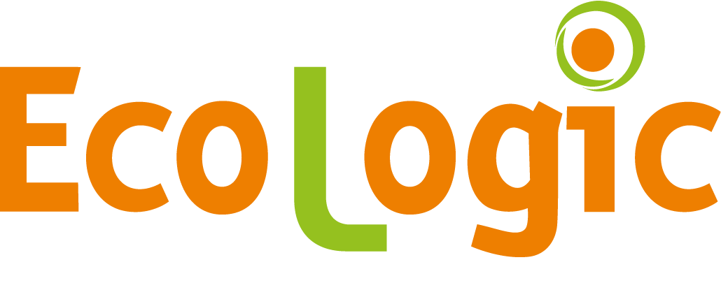

Stockage des ASL volumineux dans un conteneur 8 pieds

Accord sur les conditions de mise à disposition

Table des matières
Table des matières 2
Objet 3
1. Déchèteries concernées par l’accord 4
2. Engagement de la collectivité 4
3. Livraison-réclamation 5
4. Réclamations – retours 6
5. Durée de la mise à disposition 6
6. Responsabilité 6
7. Assurance 7
8. Rupture anticipée en cas d’arrêt définitif de la collecte des ASL par la Collectivité 7
9. Fin de contrat 7
10. Election de domicile 8
Annexe 1 : conteneur de stockage 8 pieds 9
Annexe 2 : Bordereau de livraison 10

Le présent accord est passé entre

ECOLOGIC, société par actions simplifiée de droit français au capital de 66.000 euros, représentée par Monsieur René-Louis Perrier, Président,
Adresse : | 15 avenue du Centre
Code postal : | 78280 | Ville : | Guyancourt
SIRET | 487 741 969 00041

d’une part,
et
La commune/EPCI compétent(e) de
Représenté(e) par Monsieur/Madame le Maire/Président(e)
Adresse :
Code postal : |  | Ville :
SIREN

d’autre part,

Objet

Dans le cadre de son action d’accompagnement des collectivités locales à la collecte des Articles de Sport et de Loisirs (ASL), Ecologic propose d’équiper les déchèteries de conteneur de stockage 8 pieds ou . Cette fourniture est pilotée et financée par Ecologic dans le cadre d’un test.
ASL | Les articles de sport et de loisirs relevant des articles L541-10-1 (13°) et R543-330 du Code de l'environnement.
Toute mise à disposition de conteneur(s) par Ecologic est soumise aux conditions générales ci-après.
La signature par la collectivité du présent Accord implique en conséquence l’acceptation sans réserve par la collectivité, et son adhésion pleine et entière aux présentes conditions générales de mise à disposition.
Toute dérogation aux présentes conditions générales de mise à disposition ne sera valable que si elle est expressément acceptée par écrit par Ecologic.

Déchèteries concernées par l’accord

Identifiant contrat ASL ou OCAD3E (si convention ASL non signée)  (XX-XXXX-XX) | Nom de la déchèterie | Adresse de la déchèterie | Code postal | Ville

Engagement de la collectivité

La collectivité s’engage à :
Installation du dispositif de stockage :
- Préparer la zone de réception du conteneur, dans un endroit où l’usager de la déchetterie peut déposer ses ASL, et accessible pour le collecteur;
- Dégager l’accès au prestataire d’Ecologic pour la livraison du conteneur ;
- Être présente sur site le jour de l’installation du conteneur ;
- Vérifier le bon fonctionnement du conteneur installé (notamment la bonne ouverture et fermeture des portes) ;
- Signer en fin d’installation le bordereau de livraison (Annexe 3), et l’envoyer à votre contact régional chez Ecologic.
- Regrouper dans la mesure du possible les contenants fournis par Ecologic pour le stockage des petits ASL de l’endroit choisi pour installer le conteneur ou (ASL volumineux).
Utilisation du dispositif de stockage :
- Utiliser le conteneur, pour le seul usage de stockage des ASL dans le cadre de la convention signée avec Ecologic. Prioriser le stockage des ASL volumineux dans le conteneur. Les petits ASL pouvant être stockés dans les contenants fournis par Ecologic à l’extérieur du conteneur (palboxs ou bacs roulants);
- Former l’ensemble des agents de la ou des déchèteries concernées à la bonne utilisation du conteneur pour le stockage des ASL volumineux ;
- Conserver le ou les conteneurs mis à sa disposition en bon état de propreté ;
- Fermer le conteneur ou ASL pendant les heures de fermeture avec un cadenas renforcé. Un cadenas renforcé sera livrée avec le conteneur. Il devra être remplacé par la collectivité en cas de détérioration ;
- Mettre l’intégralité du gisement des ASL volumineux dans le conteneur, voire les petits ASL dans leurs contenants (palboxs ou bacs roulants) si la place le permet, sauf ceux orientés vers la zone de réemploi (pas d’ASL en benne ferraille ou tout-venant) ;
- Si les enlèvements ne sont pas automatisés, réaliser des demandes d’enlèvement avant saturation du conteneur, de façon à ce que tous les ASL volumineux soient stockés dans le dispositif jusqu’au jour de la collecte. Prendre en considération un délai d’environ 3 jours ouvrés entre la demande et la collecte. L’enlèvement des petits ASL et ASL volumineux se fera conjointement, même si les petits ASL ne sont pas stockés dans le conteneur 8 pieds ou ;
- Entretenir régulièrement et réparer le cas échéant le système de fermeture ;
- Informer Ecologic en cas de dégradation ne permettant plus un usage normal du conteneur , et du stockage des ASL volumineux. Informer Ecologic des réparations réalisées ;
- S’assurer de la présence d’une rampe permettant l’accès à un transpalette. Une rampe sera livrée avec le conteneur. Elle devra être remplacée par la collectivité en cas de vol ou de détérioration.
- S’assurer de la présence d’une signalétique. Une signalétique en format panneau de 60X80 cm, en impression quadri recto sur Dibond 3mm, découpe 4 coins arrondis et perforation 4 coins, sera livré déjà installée sur le conteneur. Elle devra être remplacée par la collectivité en cas de vol ou de détérioration.

Livraison-réclamation

La livraison du ou des conteneurs est pilotée par Ecologic et s’effectue selon un planning permettant de mutualiser les transports. Le délai de livraison mentionné dans l’AMI n’est donné qu’à titre informatif et indicatif ; celui-ci dépend notamment des possibilités d’approvisionnement, de la disponibilité des transporteurs.
Les dépassements de délai de livraison ne peuvent donner lieu à dommages et intérêts.
La responsabilité d’Ecologic ne peut en aucun cas être mise en cause pour faits en cours de transport, de destruction, avaries, perte ou vol, même si elle a choisi le transporteur. Cette responsabilité incombe au transporteur.
Le ou les conteneurs mis à disposition sont livrés par Ecologic ou toute personne qu’il se substituerait, dans les déchèteries désignées à l’article premier.
Le transfert des risques à la collectivité s’effectue au moment de la livraison.
En cas de vice ou de manquant, le demandeur doit faire toute constatation sur les documents de livraison et confirmer ses réserves auprès d’Ecologic, par lettre recommandée avec accusé de réception dans les 5 jours suivant la livraison, à l’adresse du siège (15 avenue du Centre – 78280 Guyancourt).
Il appartient à la collectivité de fournir toutes les justifications quant à la réalité des vices ou manquants constatés.

Réclamations – retours

Aucun retour de conteneur ne pourra être effectué par la Collectivité sans l’accord express, écrit, d’Ecologic.
Les frais de retour ne seront à la charge d’Ecologic que dans le cas où un vice apparent, ou des manquants, est effectivement constaté par Ecologic ou son mandataire.
Lorsqu’après contrôle, un vice apparent ou un manquant est effectivement constaté par Ecologic ou son mandataire, Ecologic procèdera au remplacement du ou des conteneurs non-conformes sans que la Collectivité ne puisse prétendre à une quelconque indemnité.
La réception sans réserve par la Collectivité, du ou des conteneurs mis à disposition, couvre tout vice apparent et / ou manquant.

Durée de la mise à disposition

La mise à disposition prend effet à la date de livraison du ou des conteneurs.
Le présent contrat de mise à disposition est consenti jusqu’au 31 décembre 2027, date échéance de l’actuel agrément d’Ecologic.
Le présent contrat de mise à disposition prendra fin de manière anticipée, sans indemnité de part ni d’autre, dans le cas où le ou les conteneurs mis à disposition deviendraient inutilisables du fait de leur usure ou d’une dégradation importante avant l’expiration de la durée du contrat de mise à disposition.

Responsabilité

Malgré tout le soin apporté par Ecologic dans le choix des conteneurs, si des malfaçons devaient apparaitre ou si sa durée de vie s’avérait être inférieure aux attentes, Ecologic ne pourrait en aucun cas en être tenu pour responsable. Les conteneurs mis à disposition de la collectivité ne bénéficient d’aucune garantie de la part d’Ecologic.
La collectivité en assure l’entretien et les réparations nécessaires au bon fonctionnement pour le stockage et la collecte des ASL volumineux.
La Collectivité est gardien responsable du ou des conteneurs mis à disposition. A compter de la mise à disposition du ou des conteneurs et jusqu’à la fin de la mise à disposition et même après cette date, tant que le ou les conteneurs resteront sous sa garde, la Collectivité en sa qualité de gardien détenteur est responsable de tout dommage matériel corporel ou immatériel causé directement ou indirectement par le ou les conteneurs dans toute circonstance. Ecologic ne pourra être tenu pour responsable de quelque dommage matériel ou corporel consécutif à l’utilisation que la Collectivité fait du ou des conteneurs qui sont mis à sa disposition par Ecologic.

Assurance

La Collectivité déclare et garantit qu’elle a souscrit un contrat d’assurance adéquat auprès d’une compagnie notoirement solvable, couvrant tous les dommages, de toutes sortes, causés à Ecologic, à ses sous-traitants ou à des tiers, dans le cadre de l’exécution du Contrat, y compris tout dommage causé aux conteneurs, ou causé du fait de leur utilisation. Cette police d’assurance doit être souscrite pour toute la durée de responsabilité au titre du Contrat. À tout moment, la Collectivité doit être en mesure de fournir à Ecologic une attestation d’assurance précisant la nature et le montant des garanties souscrites et justifiant du paiement des primes correspondantes.

Rupture anticipée en cas d’arrêt définitif de la collecte des ASL par la Collectivité

La Collectivité peut décider de mettre fin à la collecte des ASL sur une déchèterie équipée d’un conteneur. Elle devra en informer Ecologic par courrier 3 mois avant la date prévue, à l’adresse du siège : 15 avenue du Centre – 78280 Guyancourt.
D’un commun accord entre Ecologic et la Collectivité, le conteneur pourra être déplacé sur une déchèterie de la Collectivité dont les performances de collecte sont équivalentes ou supérieures à celle d’origine. Le déplacement du conteneur sera organisé par la Collectivité, à ses frais.
Si aucun accord n’est trouvé, le conteneur sera repris par Ecologic sans que la Collectivité ne puisse prétendre à aucune indemnité. Ecologic transmettra à la Collectivité le jour défini pour la reprise. La Collectivité devra permettre l’accès au transporteur choisi par Ecologic et être présente lors de la reprise du conteneur.

Fin de contrat

A l’expiration du contrat, il est expressément convenu entre Ecologic et la Collectivité que la Collectivité sera déchargée de son obligation de restitution du ou des conteneurs mis à sa disposition par Ecologic.
Ils deviennent propriété de la Collectivité.
La Collectivité s’engage à prendre en charge l’élimination du ou des conteneurs dans des conditions respectueuses de l’environnement et de la réglementation.

Election de domicile

Ecologic fait élection de domicile à son siège social. Toute contestation relative à l’exécution ou l’interprétation de nos conditions de mise à disposition sont de la compétence exclusive du tribunal de Commerce de Paris, quels que soient les conditions du contrat, même en cas de pluralité de défendeurs.

Fait à …………………………………………………………….
Le ……………………………………………………………………

Pour la collectivité locale ……………………………Pour Ecologic

Représentée par : Représenté par René Louis Perrier

Mention « lu et approuvée » Mention « lu et approuvée »
Signature Signature

Annexe 1 : conteneur de stockage 8 pieds

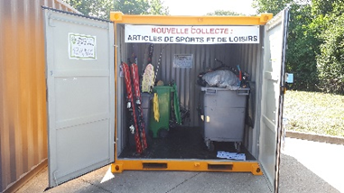

Dimensions conteneur 8 pieds :

DIMENSIONS EXTERIEURS (MM) | DIMENSIONS INTÉRIEURES (MM)
L.2438 x l.2200 x H.2260 | L.2275 x l.2106 x H.2050
SURFACE INTÉRIEURE (M2) | VOLUME (M3)
4,77 | 10
POIDS À VIDE (KG) | CAPACITÉ DE CHARGEMENT (KG)
750 | Chargement au sol uniquement

Les mesures et les photos peuvent varier légèrement d'un conteneur à l'autre et sont données à titre indicatif. Elles ne sont pas contractuelles.

Annexe 2 : Bordereau de livraison
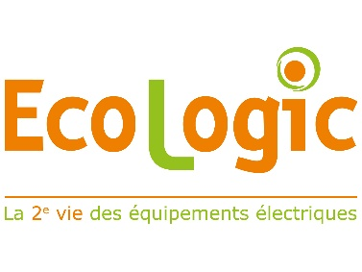
Bordereau de livraison
En tant que collectivité locale partenaire d’Ecologic, …..
Atteste que la société ……
A mis en place des conteneurs de stockage 8 pieds sur les déchèteries suivantes
Numéro de la déchèterie | Nom de la déchèterie | Coût
 |  | Gratuit, valeur 3 100 € hors transport
 |  | Gratuit, valeur 3 100 € hors transport
 |  | Gratuit, valeur 3 100 € hors transport

Nous nous engageons à respecter l’accord sur les conditions de mise à disposition.
Fait à …………………………………………………………….
Le ……………………………………………………………………

Pour la collectivité locale …………………………………….
Représenté par :

